上海外国语大学教学项目管理平台操作手册

1. 点击<https://shisupms.zhihuishu.com/>进入上海外国语大学教学项目管理平台。

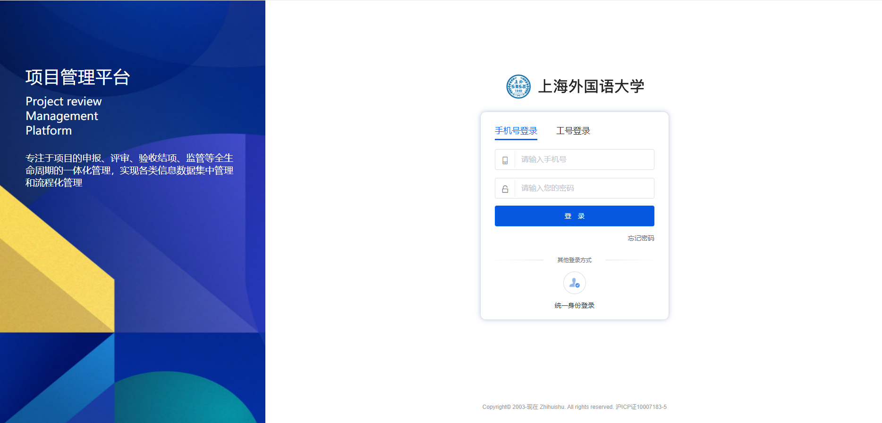

1. 点击下方“统一身份登录”按钮，输入统一身份认证账号进入系统。

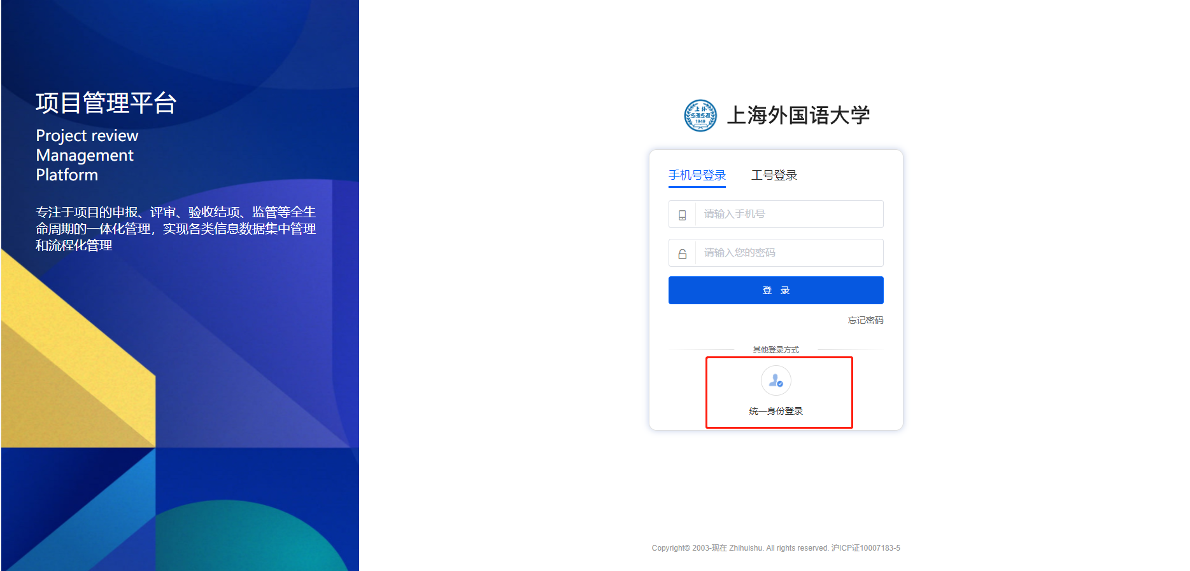

1. 在导航页点击“管理后台”，进入管理后台页面。

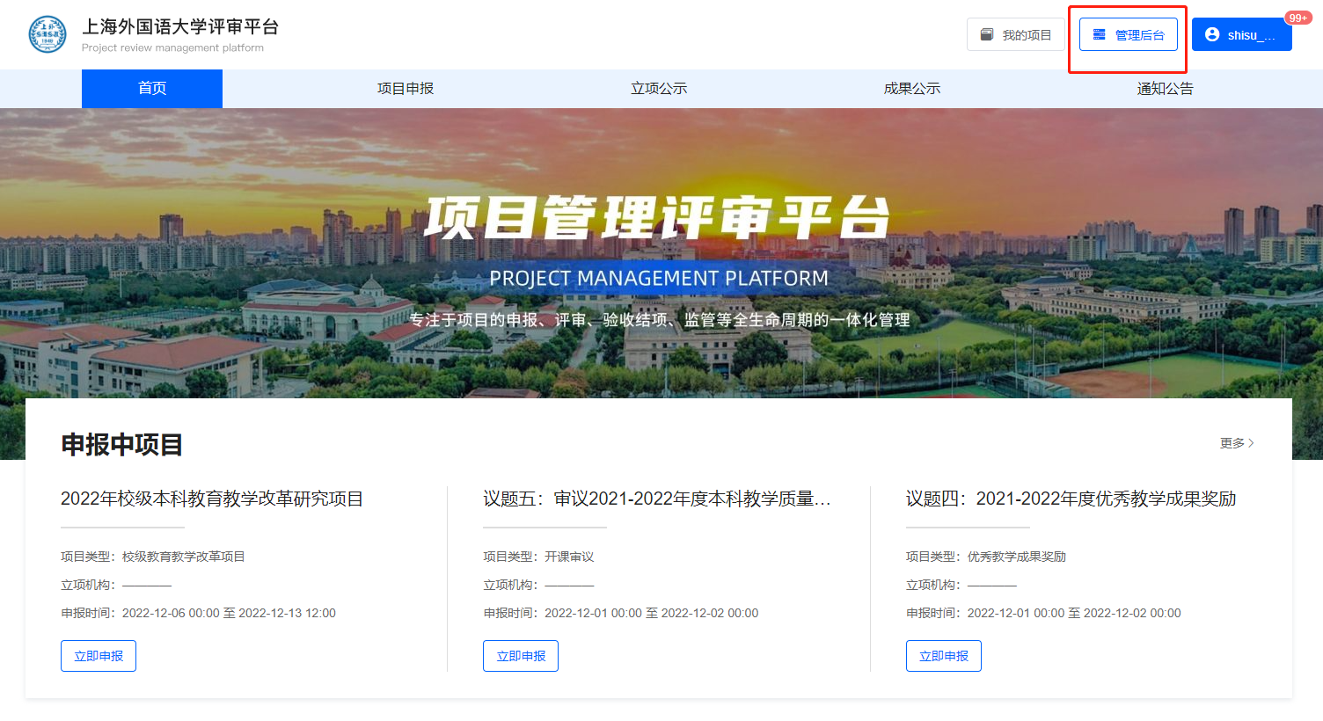

1. 点击“我的审核”按钮，出现申报项目。

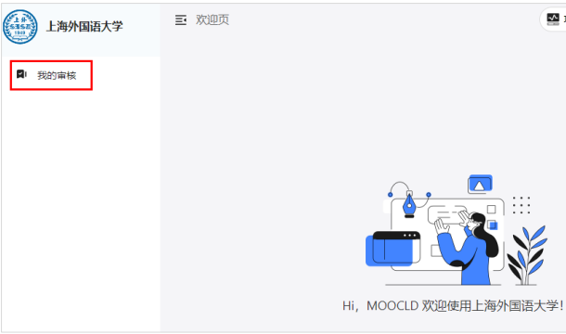

1. 点击“审核”，进入具体申报项目界面，选择相应申报项目，再次点击“审

核”，进入申报详情页面。点击右侧文件查看具体内容。查看完所有文件后，如通过审核，点击“审核通过”，并选择“添加附件”，上传**经单位党政负责人签字盖章的《2023年上海高校本科重点教改项目汇总表》pdf扫描版本**，如需要返回修改，点击“审核驳回”。

